Voici les classements de nos équipes pendant le championnat jeunes

13-14 ans Division 1
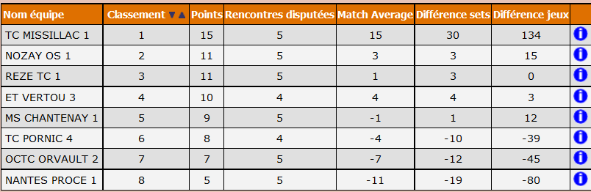

13-14 ans Division 2
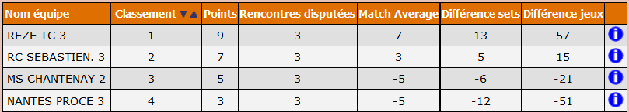

15-16 ans Division 2
